ARCGIS学习笔记

ARCGIS安装
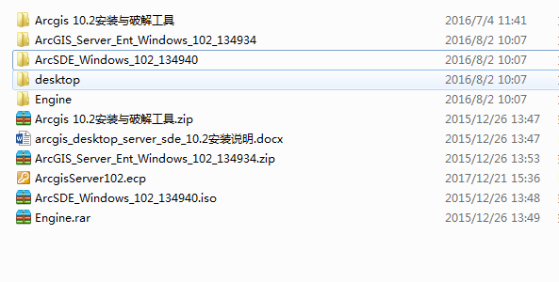

安装和破解License Manager
打开desktop文件夹，双击运行ESRI.exe。

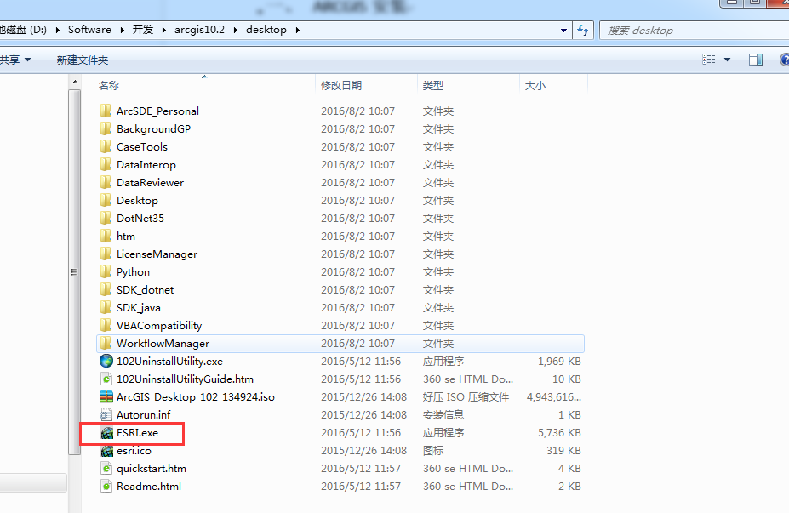先安License Manager：
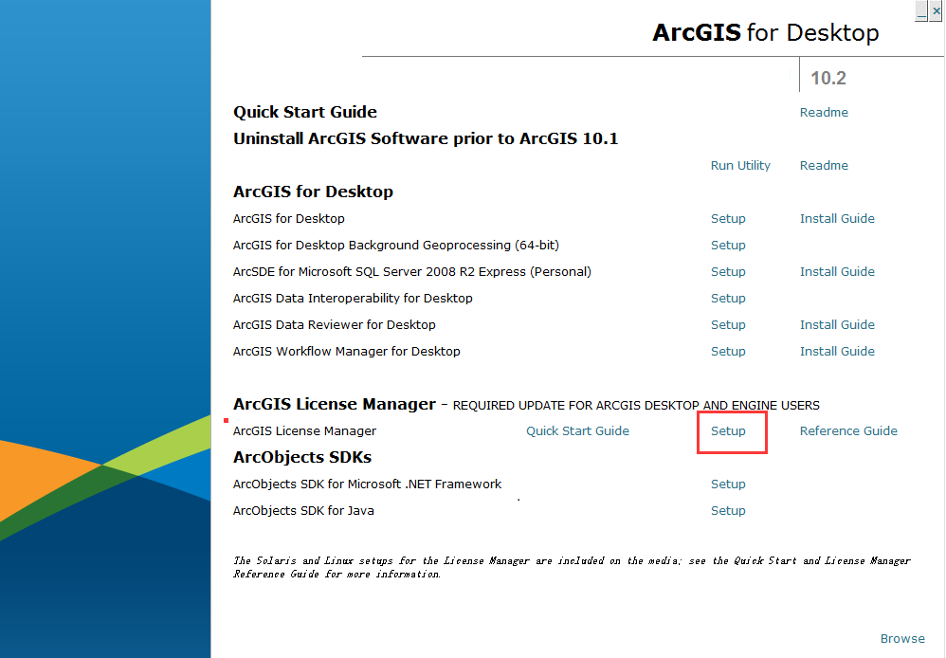
安装完成后关闭ArcGis License服务：
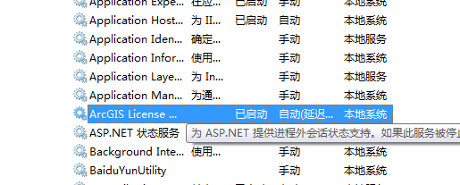
然后把破解文件拷到安装目录的bin文件夹下替换原有文件：
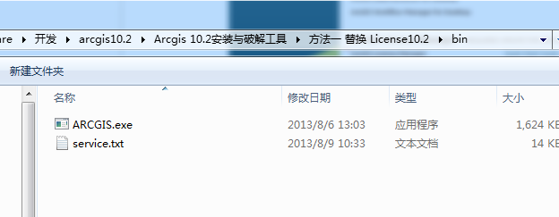
然后启动ArcGis License服务，能启动表示成功：
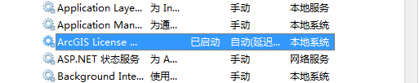
打开License Server Administrator，点启动：
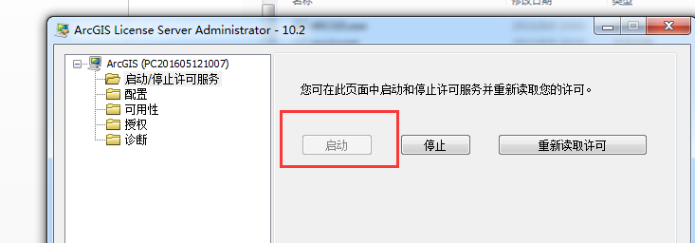
完成。

安装ArcGis Desktop
还是desktop文件夹的ESRI.exe：
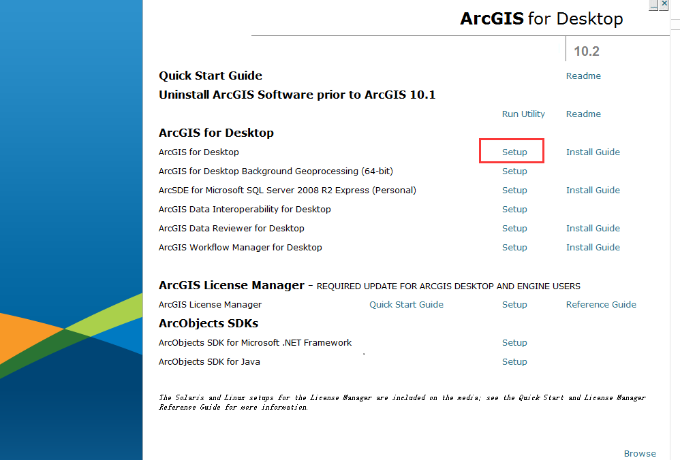
安装完成后选择第一个版本 Advanced……，下面License输入localhost。

安装ArcGis Server
直接双击server文件夹中的ESRI.exe运行：
账户密码用arcgis。
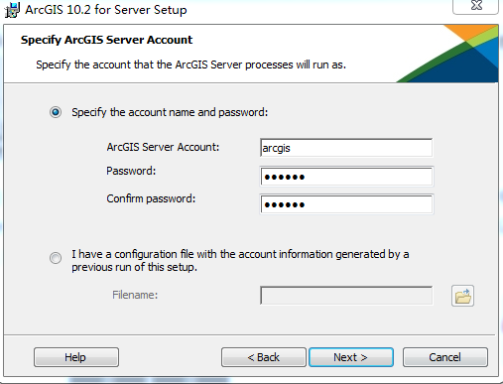
安装完成选择第三项，加入授权文件点完成。

完成后弹出界面：
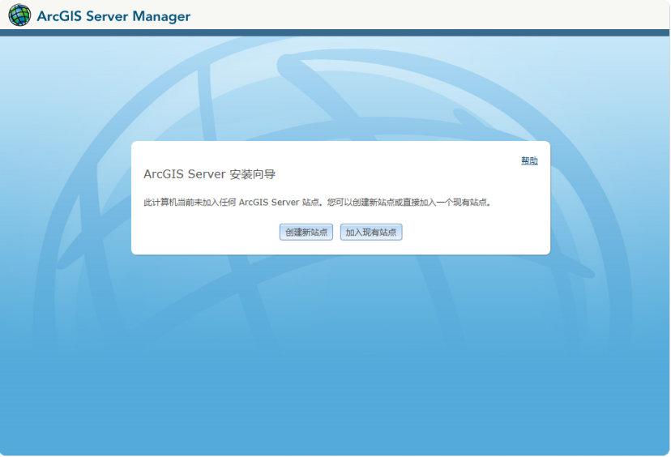
创建新站点：
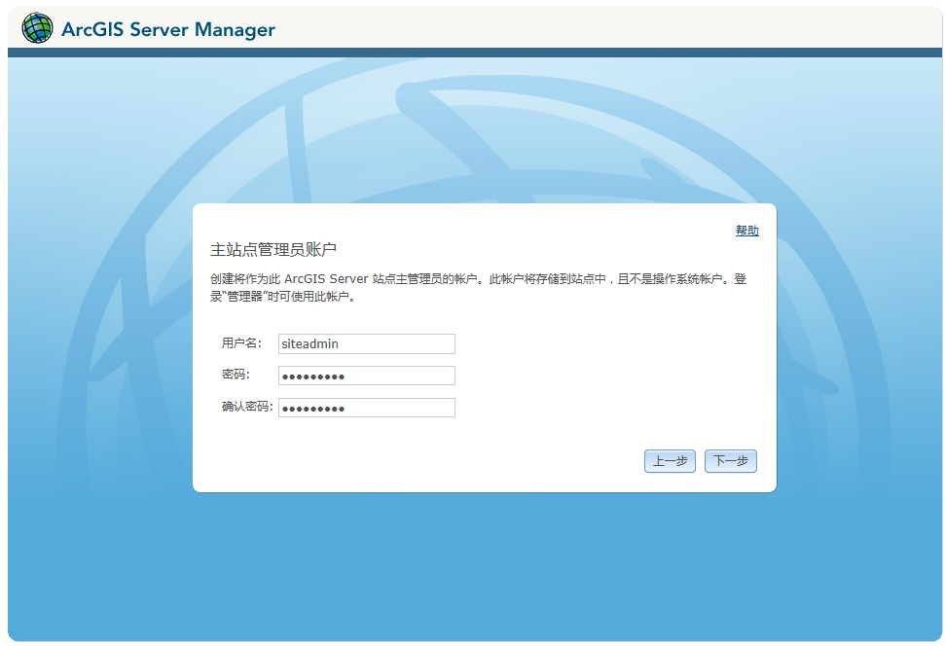
下一步，完成后创建站点：
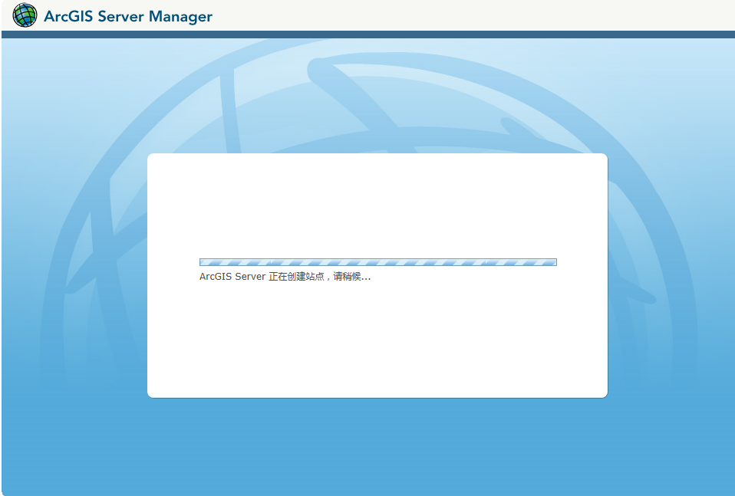
创建完成后跳出登陆页，输入密码进入管理界面，安装完成。
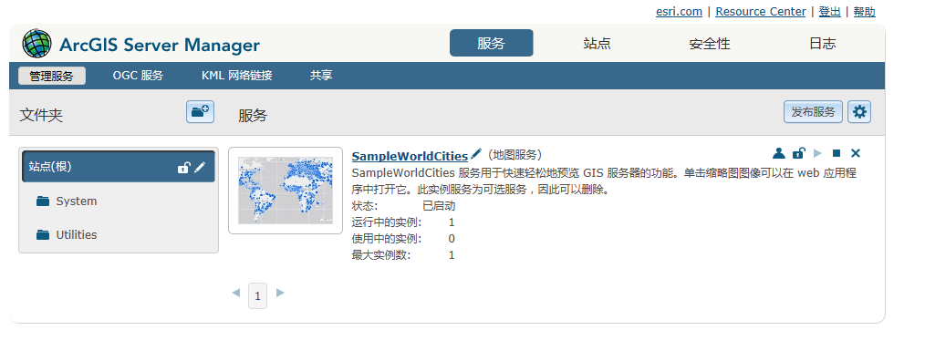

创建连接
打开ArcCatalog：
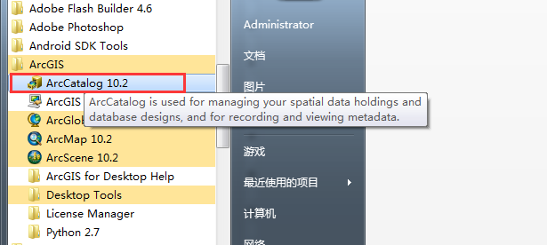

建库
点击工具箱中的红色按钮Arc Tool Box，弹出如下框：
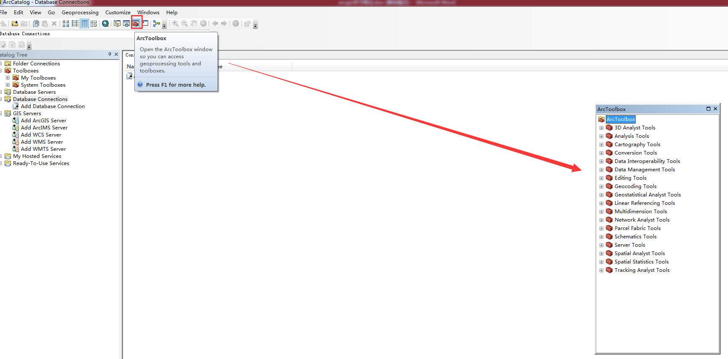
找到Data Management Tool -> Geodatabase Administration -> Create Enterprise Geodatabase：
双击后弹出创建企业级地理信息数据库的窗口，填入相应信息，并且选择授权文件点确定：
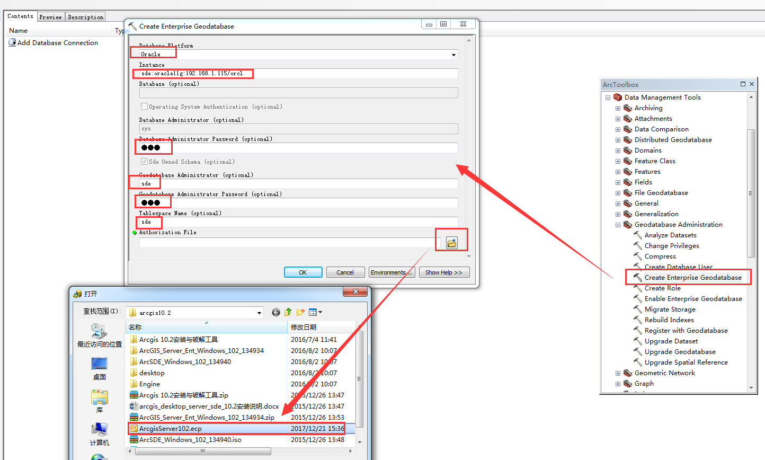
随后系统自动创建表空间和用户。
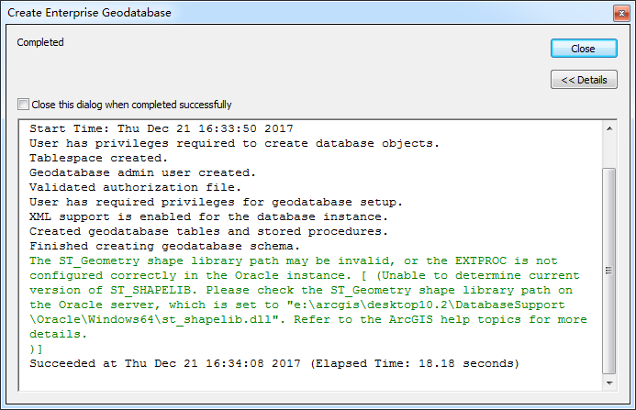
注：首先必须创建sde，再创建其他（本文还将创建一个jygisdata的库），否则会报错。

建立连接
找到Database Connections -> Add Database Connection，双击弹出如下窗口：
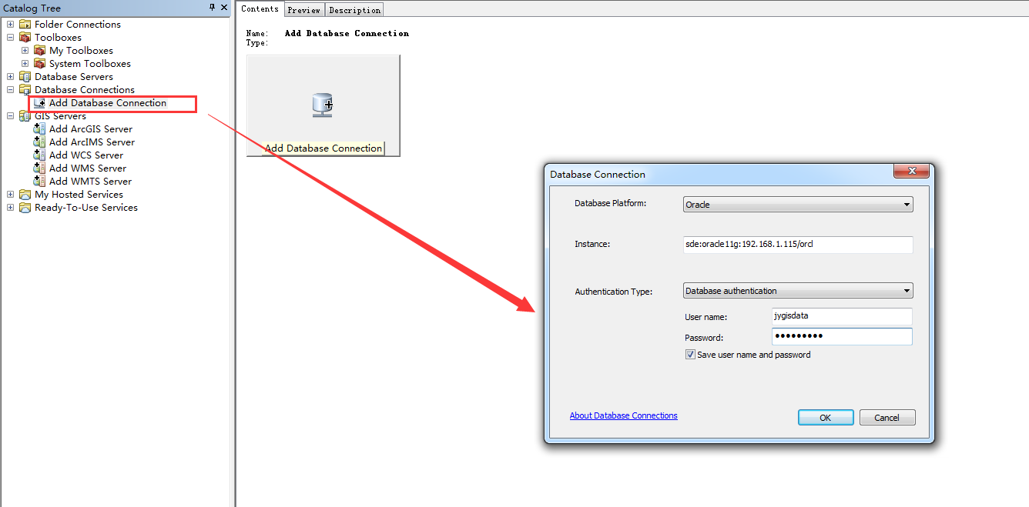
输入相应信息建立连接：
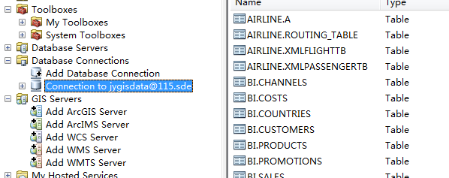
完成。

连接到本地空间数据库
找到Folder Connection => Connect to folder，找到空间数据库gdb对应的文件夹，确定，数据自动关联到树上。
打开gdb，可将相应的图层数据拷贝到自己建立的连接里。
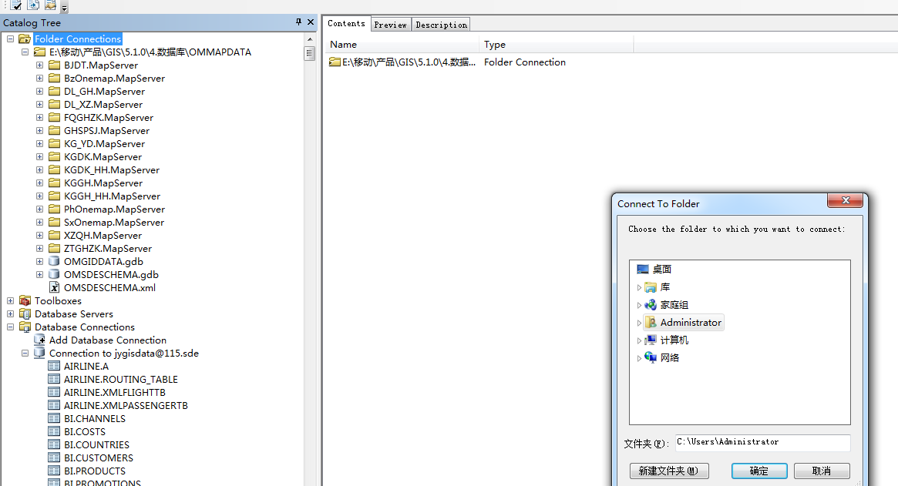

手动创建图层数据
右键新新文件夹或都要素类。

发布服务
打开arcmap，打开catalog视图，双击打开现有连接，将图层数据拖拽到左侧layer视图：
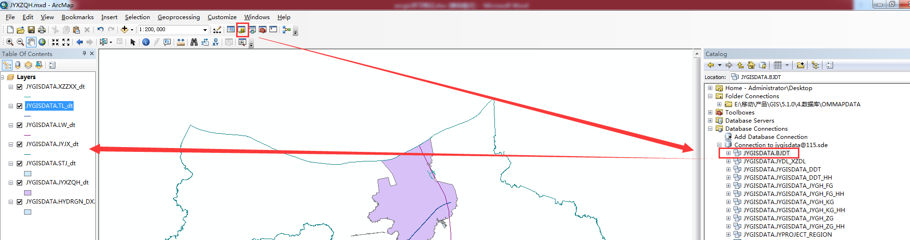
选择要发布的图层，点 File => Share As => Service，弹出发布窗口：
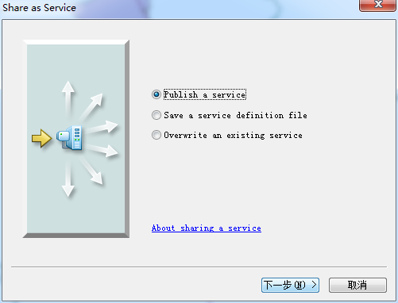
添加一个Server连接：
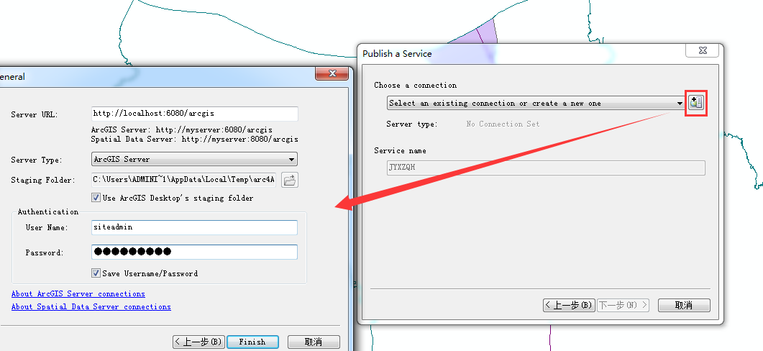
选择新建的连接，弹出发布窗口，点击Analyze分析，左侧可以进行切片(Caching)，如果不切片，那么数据是矢量数据，效果不好：
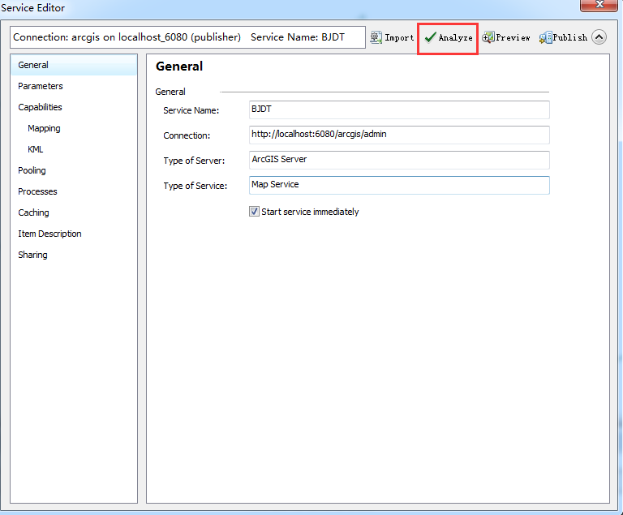
这个时候会弹出一个框，提示说直接把数据拷贝到服务器，如果确定，那么数据一旦有更新，就需要重新发布服务，解决这个问题的办法是到管理端注册数据库：
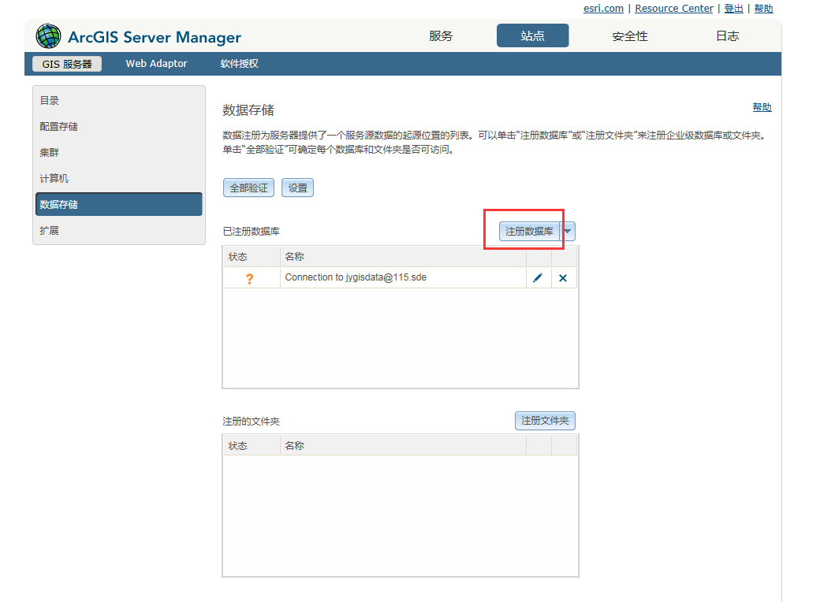
弹出注册窗口：
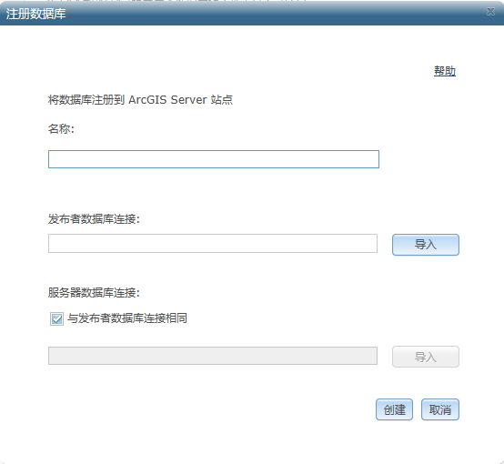
名称随便起，发布者数据库连接需要输入catalog中sde的物理路径。
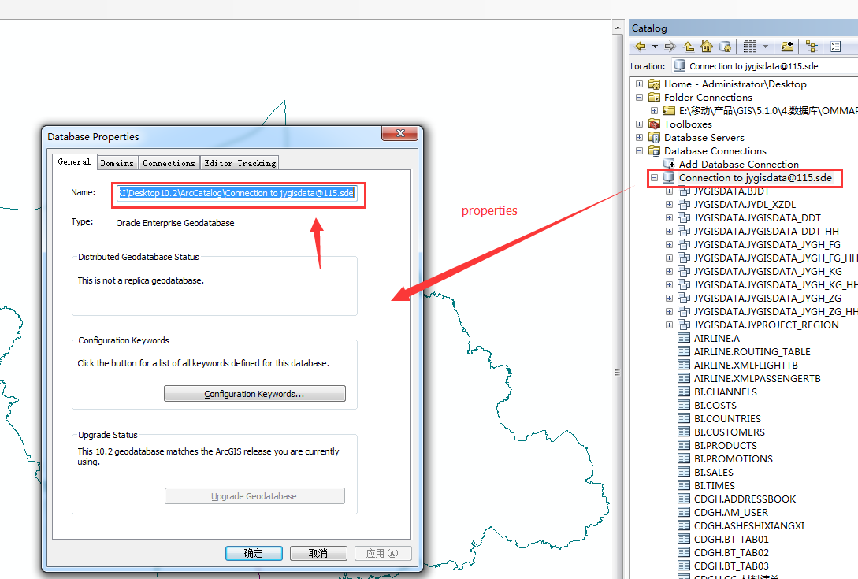
输入完成后点创建，创建成功后点击全部验证，问号变成勾勾表示成功，这个时候可以重新发布服务。
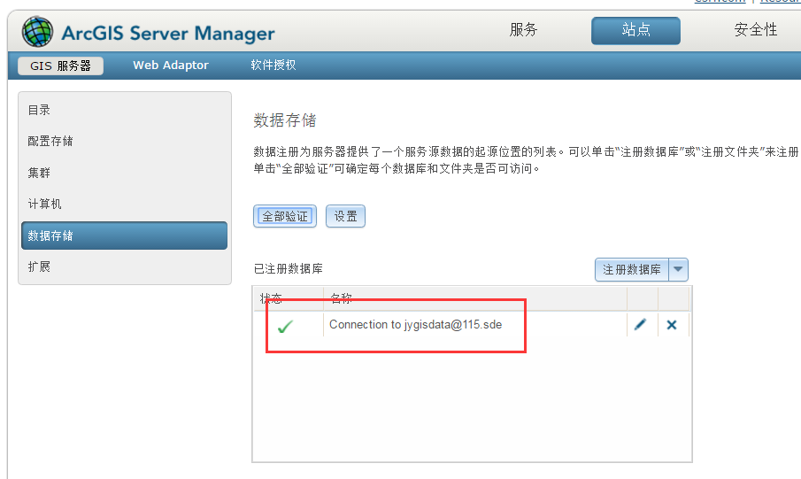

Leaflet开发
官网API： http://esri.github.io/esri-leaflet/examples/tile-layer-1.html
http://esri.github.io/esri-leaflet/api-reference/

Proj.4坐标系统创建参数：
英文：https://github.com/OSGeo/proj.4/wiki/GenParms
中文：https://www.cnblogs.com/oloroso/p/5826829.html

附录

无法启动ArcGis License服务问题
命令行定位到bin文件夹，输入命令：lmgrd -z -c service.txt
若出现以下界面，表示服务能正常启动。
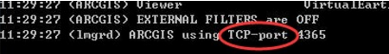
否则表示启动失败。

解决方法：
修改service.txt第二行anyhost为机器名，再启动服务即可。

安装arcgis server时提示Invalid Password问题
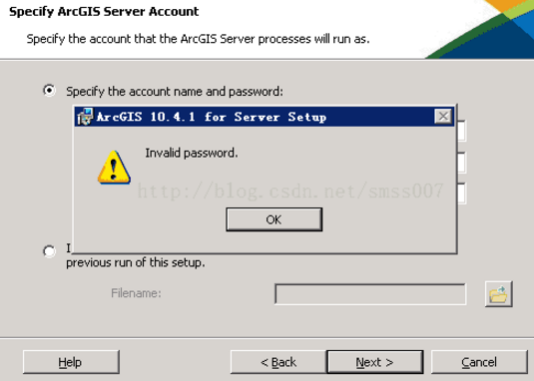

解决方法：
我们需要检查两个地方。一个是在控制面板的用户账户中，检查一下是否还有ArcGIS Server的账户；另一个是在计算机管理中的用户中，是否还残留ArcGIS Server。这两个地方只要有，就要删除。

本地MXD修改数据源
如果配图MXD已经存在，且数据已经拷贝到SDE中，那么可以将MXD的数据源修改为SDE，以便发布服务。
方法1：
直接双击打开本地MXD，在图层上右键属性，Set Data Source，修改为SDE的地址，选择Database Connections，选中相应的图层即可：
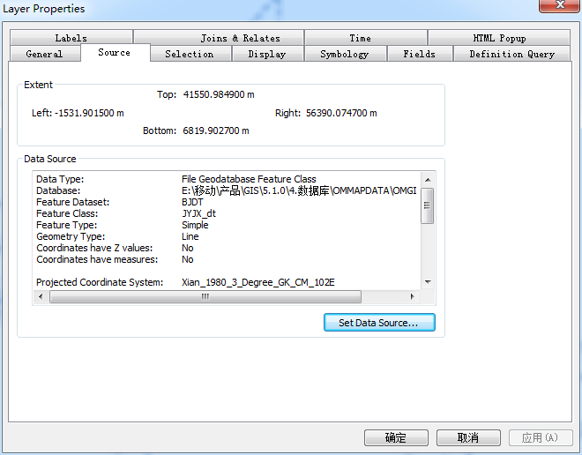
方法2：
ArcCatalog上右键Folder Connections添加新连接到本地MXD文件，在MXD上右键Set Datasource，批量修改路径：
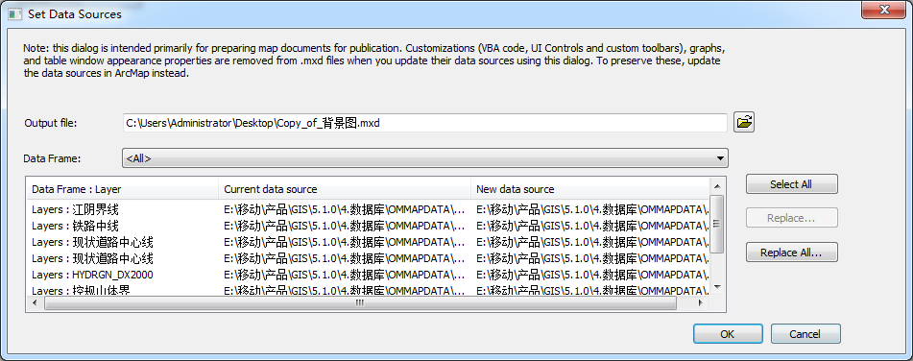

切片
在服务发布过程中，可对空间数据进行切片。
在服务发布界面选择Caching：
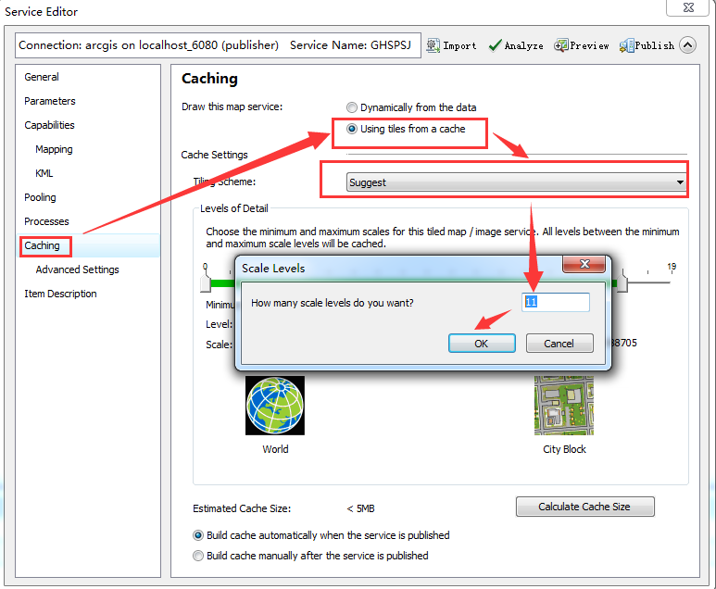
注：Tiling Scheme选Suggest时需手动在Advanced Settings中设置比例尺：
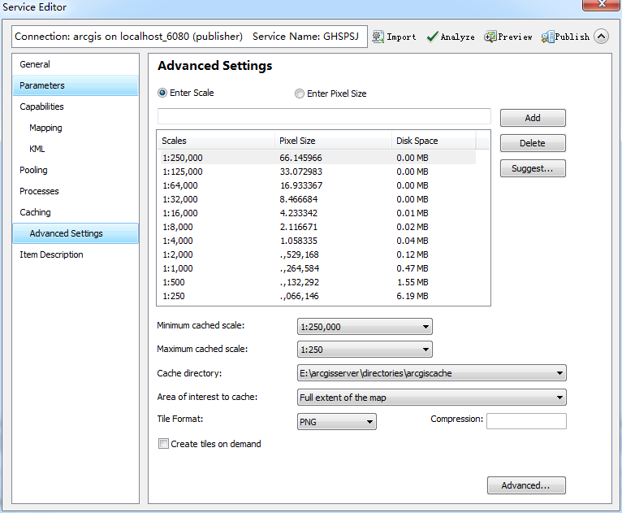
若已经有调整好的切片，只需要找到之前的配置文件（路径为E:\arcgisserver\directories\arcgiscache），导入即可，这时要选“A tiling scheme file”：
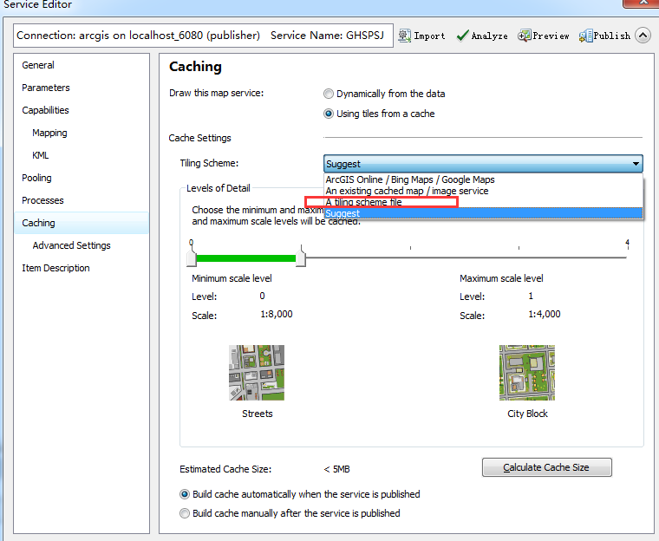
配置好后点Analyze，不报错再点发布。

调整空间参考系
如果各图层坐标系不同，那么地图加载不出来，这时需要调整坐标系统。
打开MXD文件，在Layers上右键弹出窗口，打开“Coordinate System”TAB页，选择和底图相同的坐标系统发布服务。
